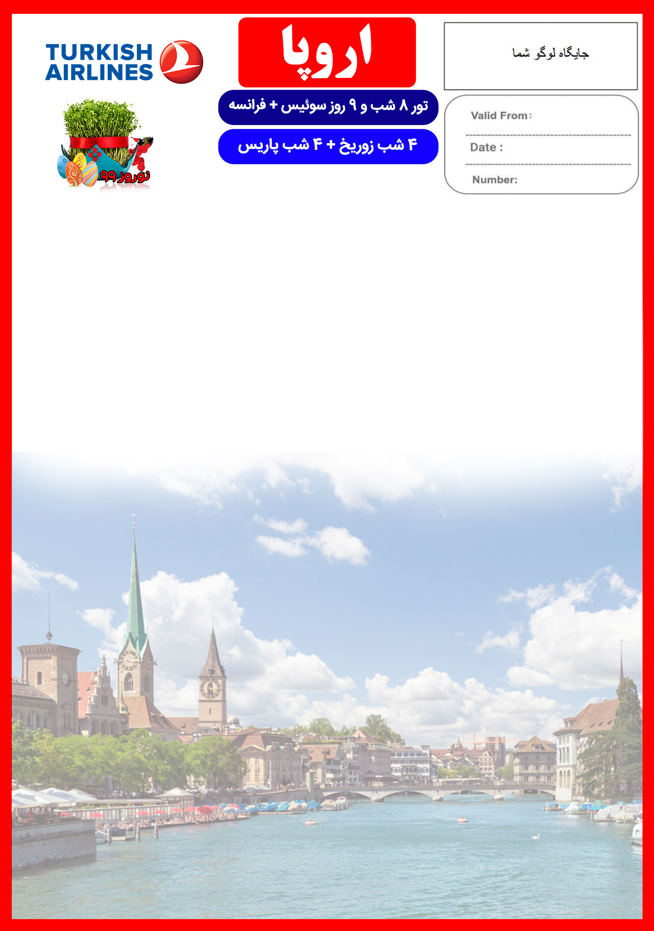
11 NOV

18 MAR

ZRH/AMS/MAR/98/01
28 اسفند الی 7 فروردین

هتل | درجه | شهر | نفر در اتاق دو تخته  (نفر اضافه) | نفر در اتاق  یک تخته | کودک با تخت (12-4 سال) | کودک بی تخت (4-2 سال) | نوزاد
Swissotel or similar Crown Plaza or similar | 4* | زوریخ  پاریس | 1,990 یورو  +  9.900.000  تومان | 2.590 یورو  +  9.900.000 تومان | 1,590 یورو  +  6.900.000 تومان | 1,090 یورو  +  6.900.000 تومان | 290 یورو  +  1.900.000 تومان

رفت | 28 اسفند | حرکت از تهران | ورود به استانبول | شماره پرواز | حرکت از استانبول | ورود به زوریخ | شماره پرواز | شرکت هواپیمایی
 |  | 03:00 | 06:05 | (TK875) | 08:55 | 10:05 | (TK1907) | ترکیش
برگشت | 7 فروردین | حرکت از پاریس | ورود به استانبول | شماره پرواز | حرکت ازاستانبول | ورود به تهران | شماره پرواز | شرکت هواپیمایی
 |  | 16:55 | 22:40 | (TK1834) | 1 + 00:05 | 04:40 | (TK872) | ترکیش
امتیازات پکیج

- پرواز با ایرباس لوکس ترکیش
- هتل های 4 ستاره با دسترسي مناسب
- 2 گشت شهری
- راهنمای فارسی زبان مجرب از تهران تا پایان سفر

- بیمه مسافرتی تا سقف 50.000 یورو
- بازدید از 2 شهر اروپایی
- انجام کلیه ترانسفرها با اتوبوس توریستی مدرن

خدمات تور

خدمات تور
پرواز لوکس ترکیش
8 شب اقامت در هتل های 4 ستاره با دسترسي مناسب
2 گشت شهری
راهنمای فارسی زبان مجرب از تهران تا پایان سفر
اخذ ویزای شنگن و بیمه مسافرتی تا سقف 50.000 یورو
8 وعده صبحانه بوفه بین المللی
ترانسفر فرودگاهی رفت و برگشت و کلیه گشت ها با اتوبوس توریستی مدرن
بلیط قطار از زوریخ به پاریس
پرداخت مالیات شهری

توجه
1-تمامی هتل ها براساس اولین نوع اتاق(استاندارد22 متر) گارانتی شده است
2-تمامی صندلی های پرواز بر اساس(اکونومی کلاس) گارانتی شده است

شرایط ریجکتی ویزا
1-درصورت ریجت شدن ویزای مسافر طبق قوانین پرواز چارتر و هتل گارانتی اعمال نظر خواهد شد
توجه: این فقط شامل مسافری می باشد که ویزای ایشان ریجکت شده، و سایر همراهان بایستی از تور مورد نظر استفاده نمایند در غیر اینصورت تور ایشان معادل سوخت کامل خواهد شد

روز اول | 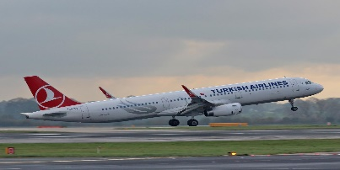  پرواز از تهران به زوریخ ، خوش آمدگویی در فرودگاه ، ترانسفر به هتل محل اقامت در زوریخ ، تحویل اتاق ها و ادامه روز در زوریخ
روز دوم | 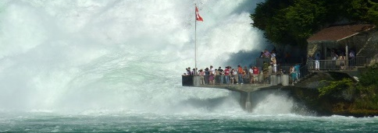  صرف صبحانه در هتل ، گشت شهری تمام روز زوریخ و بازدید از شهر قدیم زوریخ و آبشار راین
روز سوم | 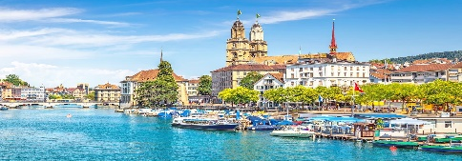  صرف صبحانه در هتل ، گشت شهری نیم روز پیاده در مرکز شهر زوریخ
روز چهارم | 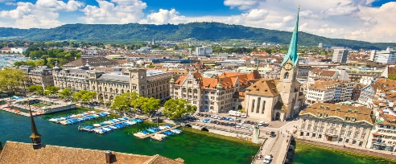  صرف صبحانه در هتل ، روز آزاد در زوریخ
روز پنجم | 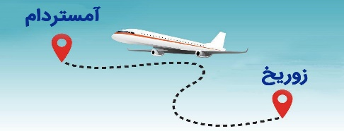  صرف صبحانه در هتل ، چک اوت از هتل زوریخ ، ترانسفر به ایستگاه قطار برای حرکت به سمت پاریس ( مدت زمان تقریبی ترانسفر چهار ساعت ) ، ترانسفر به هتل در پاریس و چک این ، تحویل اتاق ها و ادامه روز در پاریس
روز ششم | صرف صبحانه در هتل ، گشت شهری تمام روز در پاریس شامل بازدید از : خیابان شانزه لیزه ، کلیسای نتردام ، تپه مونت مارت ، کلیسای سکره کار و در پایان روز بازدید از برج ایفل
روز هفتم | 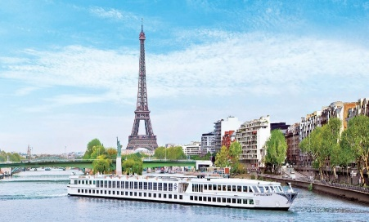  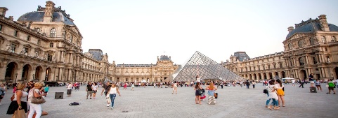  صرف صبحانه در هتل ، گشت شهری نیم روز پیاده در مرکز شهر پاریس
روز هشتم | صرف صبحانه در هتل ، روز آزاد در پاریس
روز نهم | 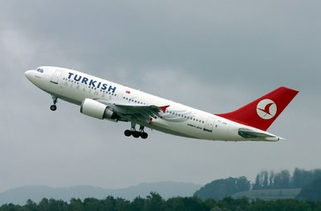  صرف صبحانه در هتل ، ترنسفر به فرودگاه پاریس برای پرواز به سمت تهران
برای تمام لحظات شما برنامه داریم

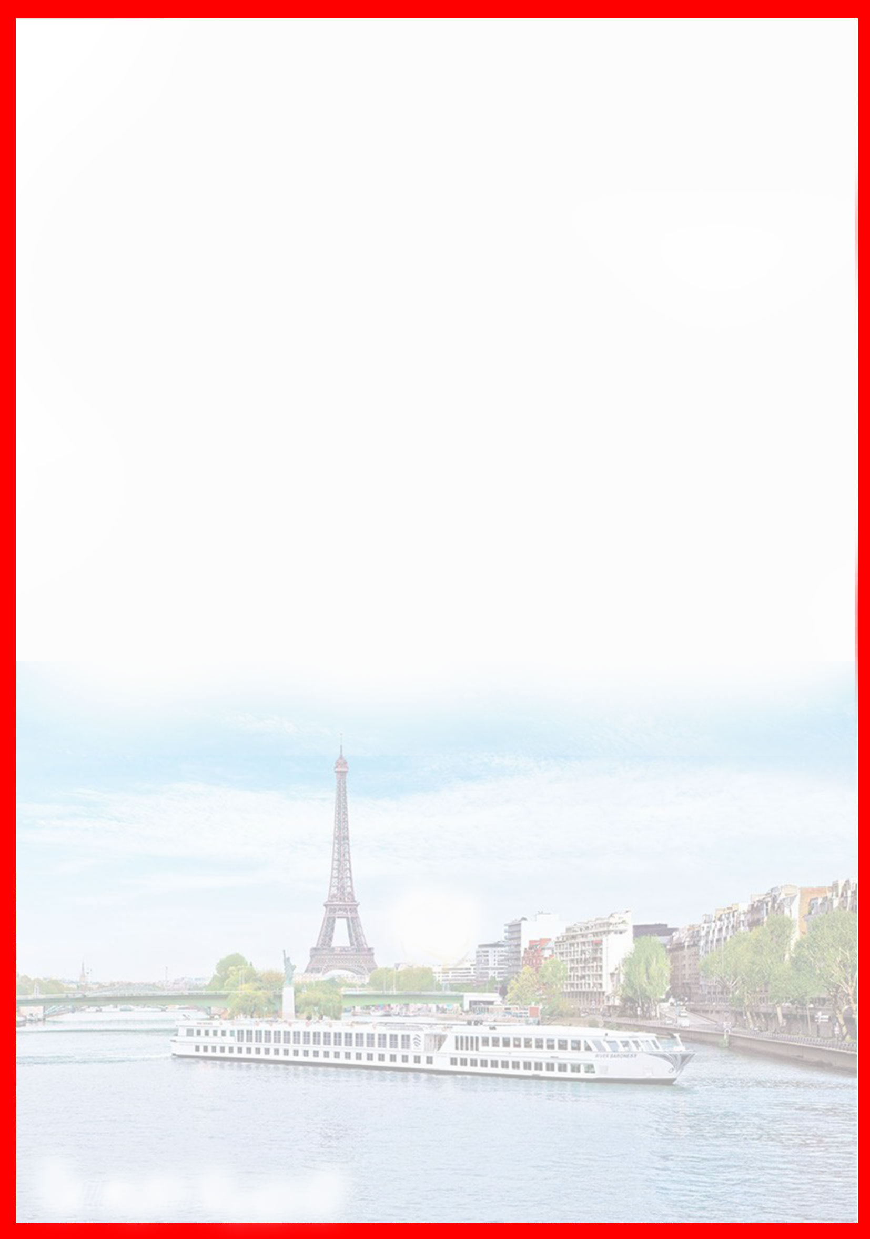

تذکر:
- هزینه دارالترجمه به عهده مسافرین محترم است .
- مسافر موظف است هنگام ثبت نام کل مبلغ ریالی و 50% مبلغ ارزی را پرداخت نماید.

مدارک مورد نیاز:
- اصل گذر نامه امضا شده با حداقل 6 ماه اعتبار از پایان سفر
- اصل گذرنامه های قدیمی
- چهار قطعه عکس رنگی جدید 5/4 * 5/3 با پشت زمینه سفید و تمام رخ که 80% عکس باید از چهره باشد.
- اصل شناسنامه
- مدارک اشتغال به کار یا تحصیل
- تمکن مالی و گردش حساب سه ماه اخیر با مهر و امضای بانک به زبان انگلیسی
- اصل سند ملکی ( در صورت موجود بودن ، یک سند ملکی برای هر خانواده و دو سند برای دو مسافر انفرادی که همسفر هستند )
- ضمانت نامه بانکی جهت ضمانت بازگشت از سفر
- ترجمه کلیه مدارک به زبان انگلیسی باشد.
- حداقل زمان، جهت دریافت روادید، سه هفته می باشد.
- تمامی مدارک مسافران باید به بخش ویزای آژانس تحویل گردد.

نکات مهم :
- مسافران موظف هستند در موعد تعیین شده جهت انگشت نگاری در سفارت حضور داشته باشند و تغییر تاریخ وقت سفارت به هیچ عنوان امکان پذیر نمی باشد.
- مسئولیت کنترل گذرنامه از جهت اعتبار و ممنوعیت خروج از کشور، به عهده مسافر و یا آژانس همکار می باشد.
- مسافرین ملزم به اجرای دقیق برنامه سفر انتخابی هستند و به هیچ وجه تغییری در تاریخ، محل اقامت و..... امکان پذیر نیست. مواردی مانند NO SHOW (عدم ورود به هتل در تاریخ مقرر) و EARLY CHECK OUT (خروج پیش از موعد)، جزء عدم حسن انجام کار بوسیله مسافر محسوب شده و موجب ضبط ضمانت نامه بازگشت مسافر می شود.
- در صورت تاخیر و یا عدم صدور روادید از طرف سفارت مربوطه، هیچگونه مسئولیتی متوجه آژانس نبوده و جرایم طبق قوانین ایرلاین و کارگزارمربوطه اخذ خواهد شد.
- امکان جابجایی هتل ها وجود دارد و در صورت جابجایی، هتل با سطح کیفی مشابه یا بالاتر ارائه می گردد.
- ارائـه ضمانت بازگشت مسافر حداقل از مبـلغ 70 میلیون تومان ( برای هر نفر از اعضای خانواده ) و 100 میلیون تومان برای هـر نفر ( مجرد ) به صورت چـک رمزدار و یا ضمانت نـامه بانکی
در زمان ثبت نام الزامی است که پس از بررسی مدارک، در صورت نیاز به ضمانت نامه های بیشتر متعاقباً اعلام می گردد.
- تمامی گشت ها بدون کم و کاست انجام می شود، ولی امکان جابه جایی برنامه ها وجود دارد.
- درصورتی که مسافران تمایل داشته باشند از گشت های دیگری بهره مند شوند، می توانند درخواست خود را به آژانس ارائه نمایند.

با توجه به نوسانات نرخ ارز، پیشنهاد می گردد کلیه مبلغ تور تسویه گردد.

توجه
- تمامی هتل ها براساس اولین نوع اتاق، (استاندارد، حداکثر 22 متر) گارانتی شده است.

شرایط کنسلی
- با توجه به اینکه هتل ها گارانتی می باشند، امکان کنسل و یا تغییر تاریخ تور میسر نیست.
- درصورت ریجکت شدن ویزای مسافر طبق قوانین ایرلاین و هتل گارانتی اعمال نظر خواهد شد.

